|  |  |  |  |  |  |
| --- | --- | --- | --- | --- | --- |
| **NOMBRE Y APELLIDOS:** | | | **FECHA: 28/09/2023** | | |
| **DOCENTE: MANUEL MACÍAS PÉREZ** | | | **NOTA:** | | |
| **(IFCD0210) DESARROLLO DE APLICACIONES CON TECNOLOGÍAS WEB** | | | **Nº CURSO: 22-35/008902** | | |
| MF: | 0492 | UNIDADES DE APRENDIZAJE A LAS QUE RESPONDE: | UA1 | Duración: | 2 hrs. |
| UF: | 1846 |
| PRÁCTICA Nº: | Actividad 2 |
| DENOMINACIÓN: **API-REST** | | | | | |
| **DESCRIPCIÓN**  1.- Verificar los métodos GET, POST, DELETE y PUT a través de Postman. Adjuntar Pantallazos con los resultados.  2.- Al conectar con la base de datos y realizar las pruebas vemos que solo se ha podido conectar con una de las tablas de la base de datos y no podemos realizar la verificación en todas las tablas.  Solucionar este problema para poder acceder a cualquier tabla según los datos que enviamos.  La práctica se realizará de manera individual.  **MEDIOS PARA SU REALIZACIÓN**   * Equipo informático. * Aplicación Visual Code Studio instalada en el equipo. * Navegadores actualizados | | | | | |

Actualizamos usuario

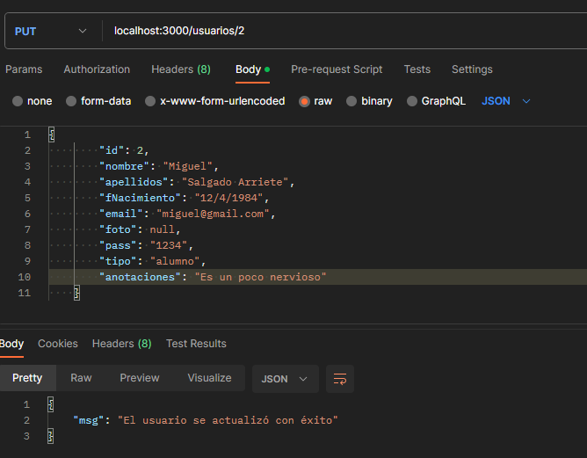

Hacemos consulta usuario

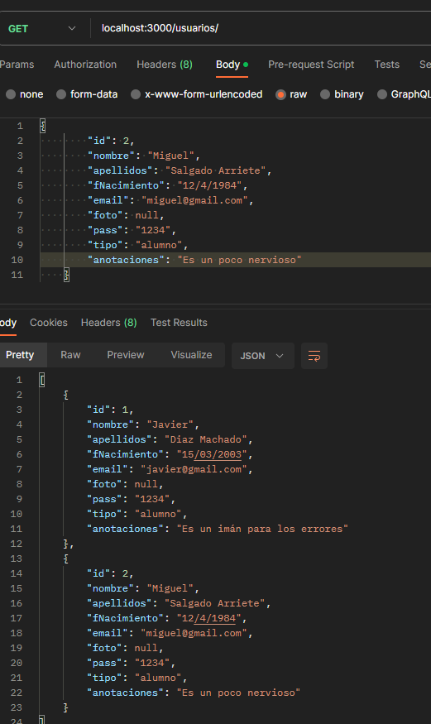

Creamos nuevo usuario

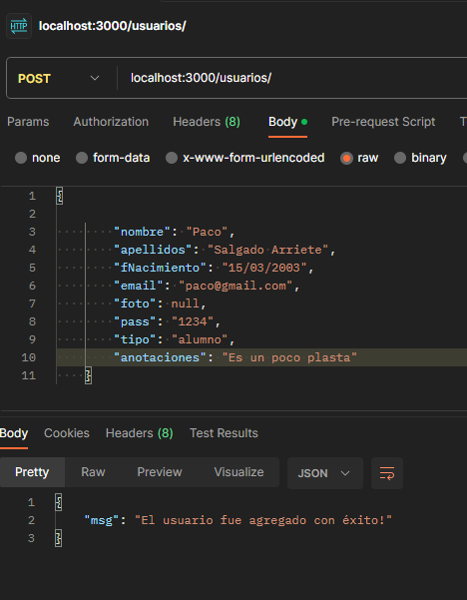

Borrar usuario

